Escola Cebolinha
Nome:_______________________________________________________________________
Professora:___________________________
APOSTILA DO JARDIM I
Manhã e tarde

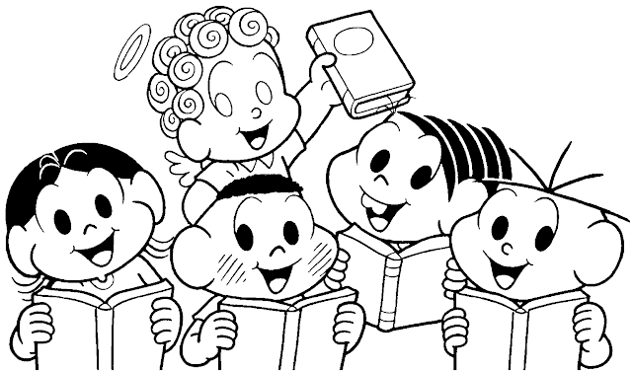

Semana de 13/04 até 17/04.

Assista a história no Youtube: A LEBRE E A TARTARUGA

LINK: https://www.youtube.com/watch?v=rmP5SueIh4w
Dinâmica: Conversar com a criança sobre o vídeo que acabaram de assistir. Explicar que não somos melhores, precisamos ajudar nossos amiguinhos no que precisar. Propor que a criança ajude em alguma atividade simples em casa.

Leve a tartaruga até a linha de chegada.
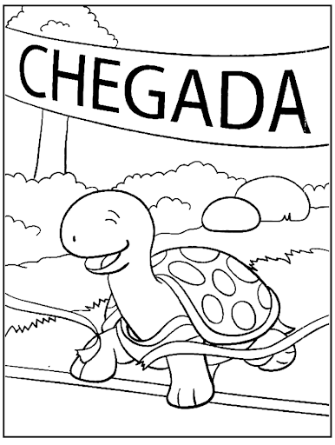
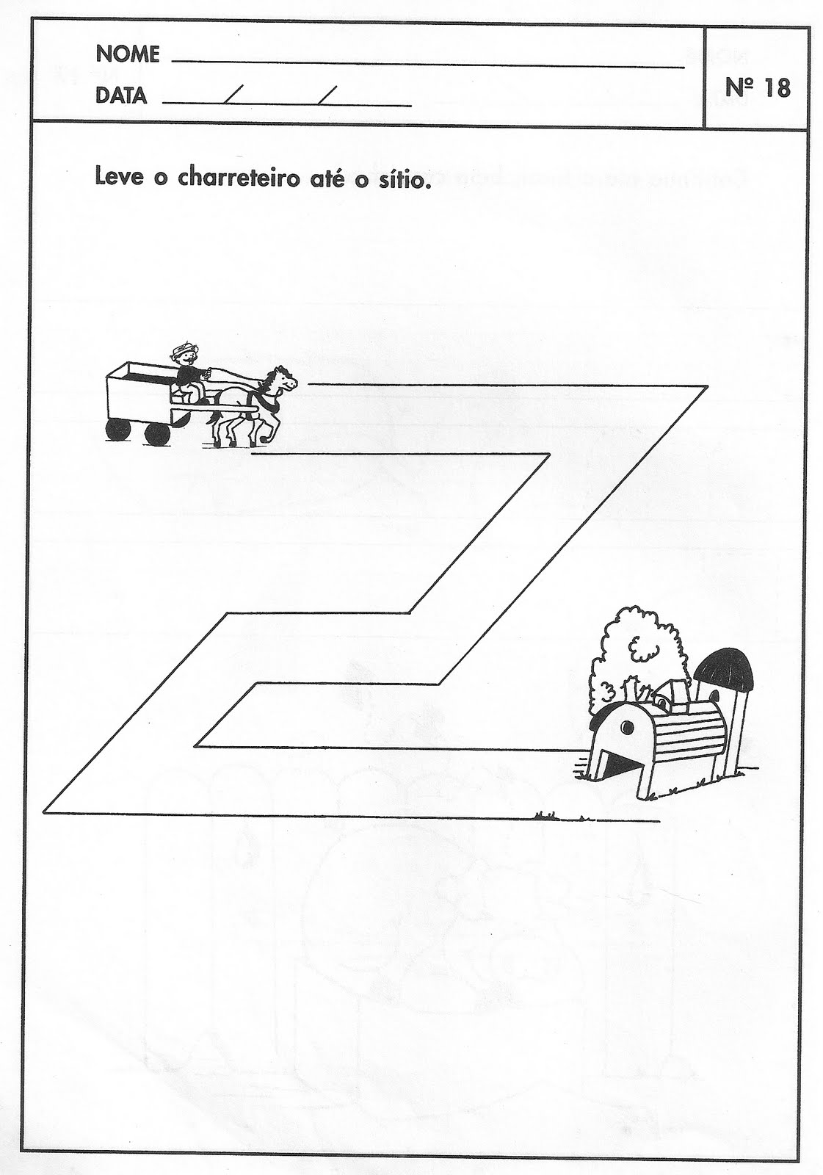



Assista ao vídeo do SÍTIO DO PICA PAU AMARELO.
LINK:https://www.youtube.com/watch?v=fSXXbxXdDhU

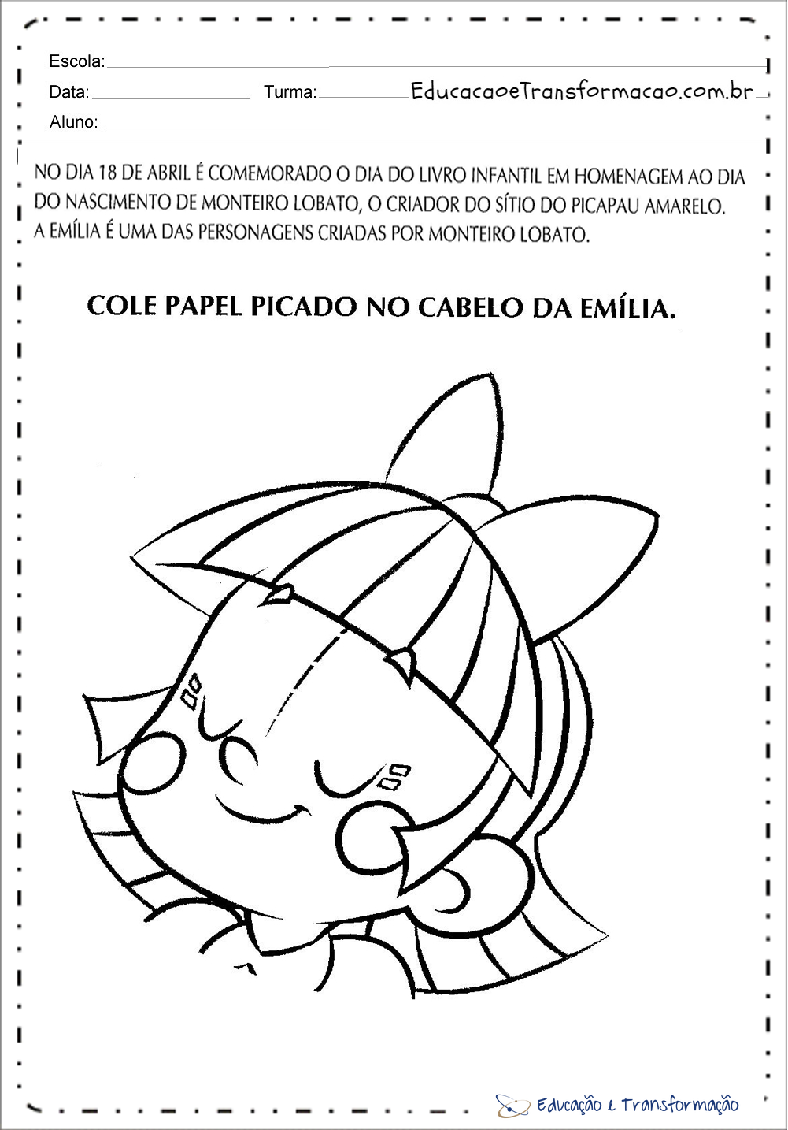
Dinâmica: Pedir para a criança escolher uma história que tem em casa. Após a escolha do livro o responsável deverá contar a historinha escolhida. Depois que o responsável contar a história pedir para que a criança conte do seu jeitinho. Antes de começarem o momento de contar a historinha é importante cantar a música que cantamos em sala antes das histórias.
UMA HISTÓRIA BEM BONITA VAMOS TODOS ESCUTAR.
TRE LÊ LÊ, LÁLÁ LÁLÁ
TRE LÊ LÊ, LÁLÁ LÁLÁ
ZIP ZAP, ZIP ZUM
A HISTÓRINHA VAI COMEÇAR
1, 2, 3 E JÁ!
DESENVOLVENDO A IDENTIDADE
Objetivo:
• Desenvolver a atenção para futura identificação de partes do corpo e órgãos dos
sentidos;
•Estimular o raciocínio e a percepção visual;
•Desenvolver a imaginação e a criatividade;
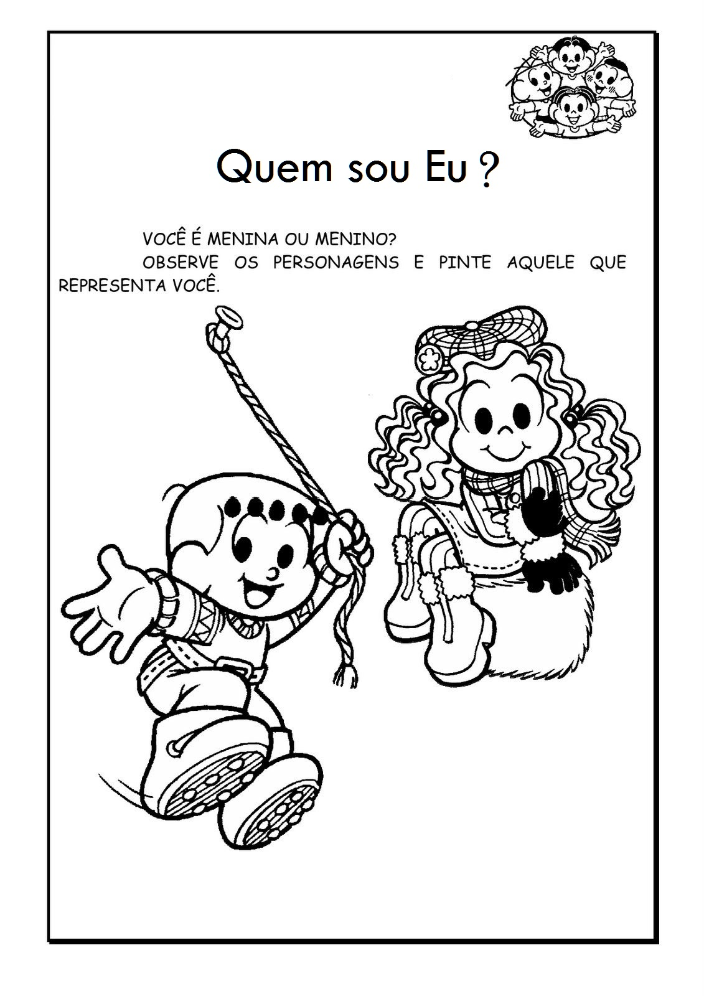
Sugestão: Assistir ao vídeo no Youtube: Aos olhos do pai
Link: https://www.youtube.com/watch?v=JQ_RNodv8pY
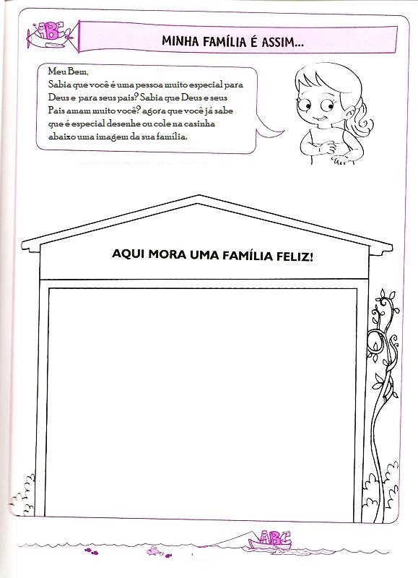

Cubra as vogais utilizando tinta, giz de cera ou lápis.

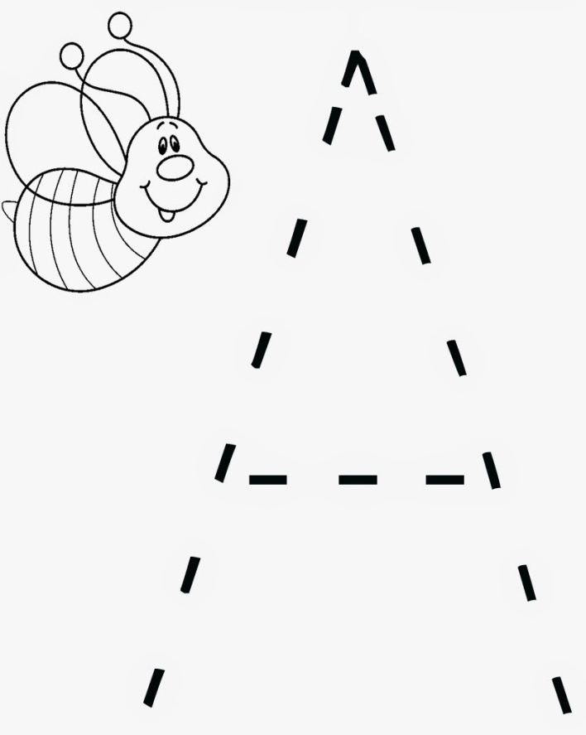
ABELHA

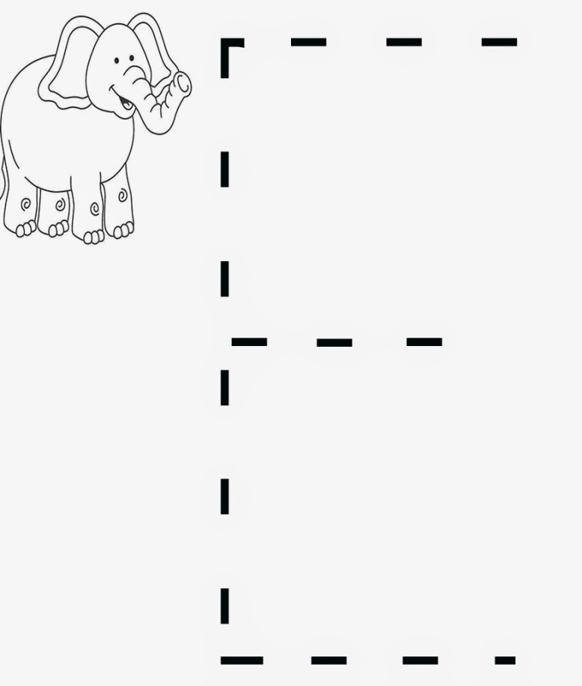
ELEFANTE
